***В лесу под Брянском***

Наконец удалось практически полностью прояснить обстоятельства драматичного боевого эпизода с таранной атакой немецкой колонны и перевернувшимся советским танком Т-34 с башенным номером 62 в лесу под Брянском. Имеется достаточно большое количество фотографий этого эпизода, но для начала краткая хронология событий. В первой половине дня 6 октября 1941 года боевая группа под руководством командира 1-го батальона 39-го танкового полка 17-й танковой дивизии капитана Ганса Градля в составе практически всех имевшихся к тому времени на ходу танков дивизии (всего лишь около 20 машин) и части сил посаженного на броню 2-го батальона 63-го стрелкового полка пройдя по лесной дороге и попутно разгромив располагавшейся у посёлка Свень командный пункт Брянского фронта, выйдя после полудня к Брянску захватила важный автодорожный мост через Десну и небольшой плацдарм на её западном берегу. Однако сил отряда Градля для полного взятия города под контроль и его прикрытия было явно недостаточно, поэтому он запрашивает у командования дивизии поддержки.

В подкрепление ему немедленно направляется 1-й батальон 63-го стрелкового полка (две роты) во главе с самим командиром полка полковником Рюбзамом. Он продвигается к Брянску по тому же маршруту, что и несколько часов назад танки Градля. Вот здесь на лесной дороге к востоку от Брянска колонна 63-го стрелкового полка и была внезапно атакована двумя советскими танками: Т-34 и КВ-1. Подтверждение этому мы находим в немецких архивных документах, так в журнале боевых действий (КТВ) 63-го стрелкового полка среди записей за 6 октября 1941 года скупо указывается, что «на марше к Брянску подразделения полка были атакованы вражескими танками».

Достаточно подробное описание этой атаки имеется в книге посвящённой 17-й танковой дивизии – *H.W. Geissler: Panzer im Osten – Kampf einer Division in Sowjetrußland – 17. Panzer-Division, Manuskript*: «Вражеские танки въезжают в середину колонны и таранят грузовик, а легковая машина была просто раздавлена. Машина с боеприпасами загорается и взрывается. Немецкие артиллеристы быстро приводят своё орудие в боевое положение и делают выстрел, который отскакивает от брони, после чего оно тоже было раздавлено. Тяжёлое зенитное орудие также приводится в боевое положение, но оно не может вести огонь из-за собственных транспортных средств, и в конечном итоге тоже было раздавлено. Тем временем вражеский танк наезжает на грузовик, на котором находилась походная кухня и опрокидывается. Второй вражеский танк таранит ещё одну машину, после чего он был подбит выстрелом из зенитки и пытается уйти, но сталкивается затем с немецким танком, который расстреливает ему гусеницы и его охватывает пламя». Всего в ходе этой атаки советскими танками было уничтожено 8 машин, 1 105-мм лёгкая полевая гаубица и 1 8,8-см зенитное орудие.

Что касается более точной локализации района нападения, как следует из книги по истории 3-й роты 27-го сапёрного батальона 17-й танковой дивизии – *Geschichte der 3./Pz.Pi.Btl. 27 – 3. Kompanie Panzer Pionier Bataillon 27 Sammleranfertigung aus der Kameradschaft* оно произошло на дороге к Брянску примерно в 20 километрах к западу от Карачева на восточной опушке брянского леса. Таким образом, по всей вероятности где-то недалеко от посёлка Фроловский. Так, на некоторых снимка с перевернувшимся Т-34 отчётливо виден забор и какое-то одиночное строение у лесной дороги (вполне возможно, что это домик лесника), а на одном из снимков с КВ-1 видна установленная у дороги табличка, на которых обычно указывается к какому лесничеству относился тот или иной участок леса. А на карте РККА у посёлка Фроловский, недалеко от предполагаемого района нападения, отмечен домик лесника.

С большой долей уверенности можно утверждать, что атаковавшие в лесу под Брянском немецкую колонну танки были из состава 108-й танковой дивизии. Дело в том, что в ночь на 5 октября дивизия по приказу командующего Брянским фронтом совершает марш в район Карачева и к утру прибывает туда. После выхода в район Карачева главные силы дивизии были сосредоточены в лесу в районе Одрино (в 6 километрах к северо-востоку от Карачева), но часть танков по 1 – 2 было решено выставить на отдельных направлениях на удалении 10 – 15 километров от Карачева. Очевидно, два танка из её состава были направлены в район к юго-западу от Карачева для прикрытия лесной дороги на Брянск.

Кроме того, принадлежность этих танков к 108-й танковой дивизии подтверждает имевшаяся к этому времени в её составе материальная часть, а также характерное написание номера на башне перевернувшегося Т-34. Так, мы имеем, по крайней мере, одно фото танка Т-34, которое однозначно идентифицируется с 108-й танковой дивизией – это подбитый в бою в ходе предпринятой 4 октября 1941 года контратаки под Павловичами танк Т-34 с башенным номером 42. На снимке отчётливо видно, что эта машина производства ХПЗ и нанесение номера аналогично перевернувшемуся в ходе атаке немецкой колонны в лесу под Брянском Т-34 с башенным номером 62. Также характерно наличие в составе дивизии и экранированных КВ-1.

Раздавленные танком на лесной дороге немецкие машины

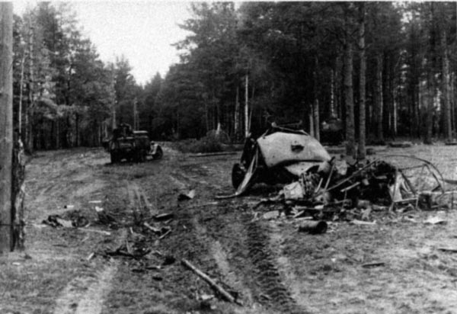

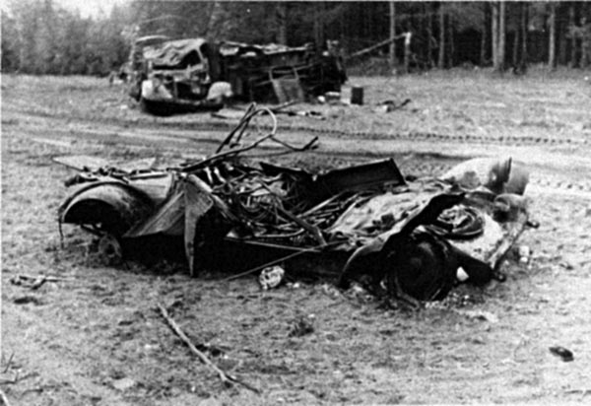

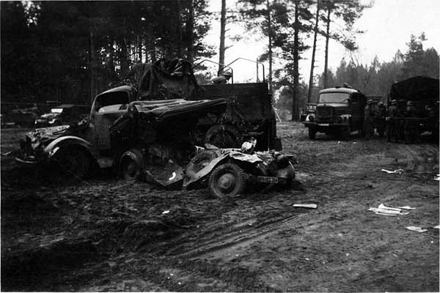

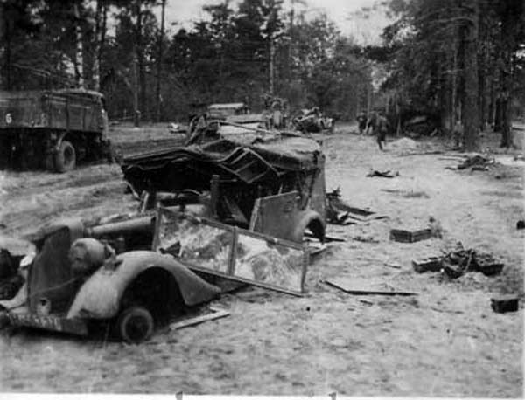

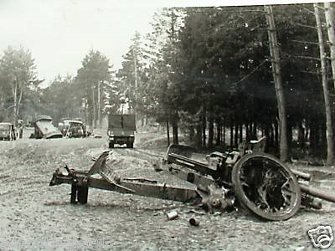

Раздавленная 105-мм лёгкая полевая гаубица

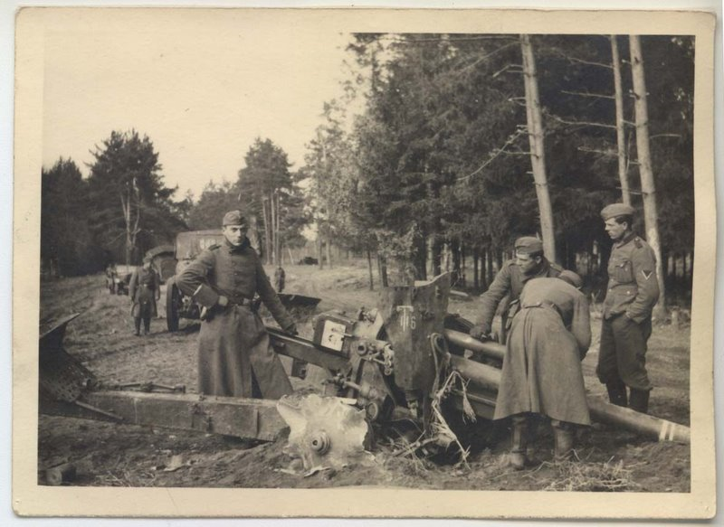

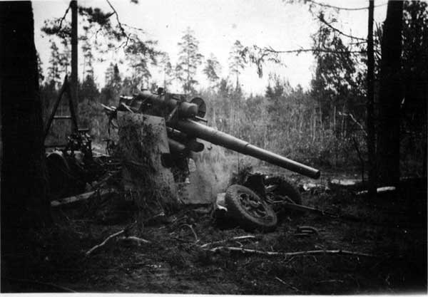

Раздавленное 88-мм зенитное орудие

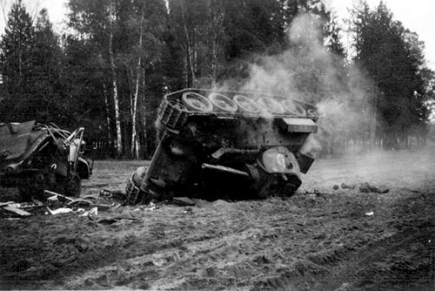

Собственно сам герой эпизода: опрокинувшейся после наезда на грузовик с полевой кухней Т-34 с башенным номером 62

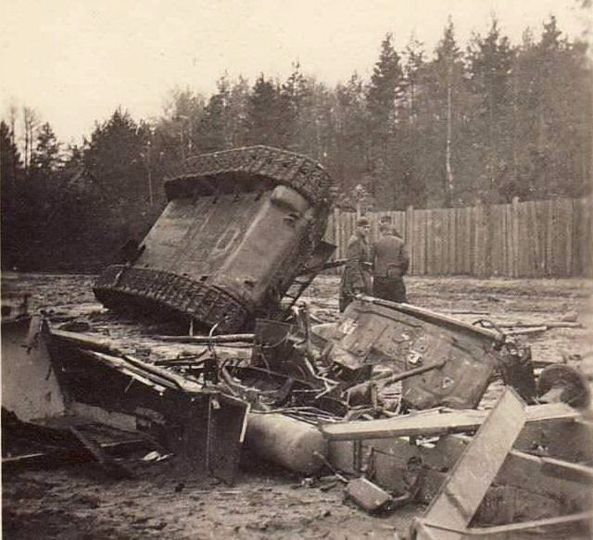

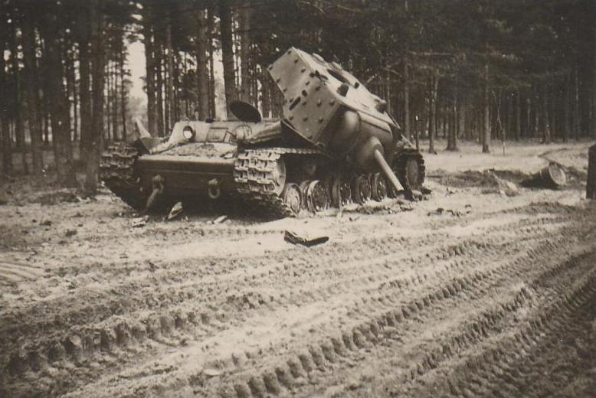

Вот и второй участник этой атаки КВ-1

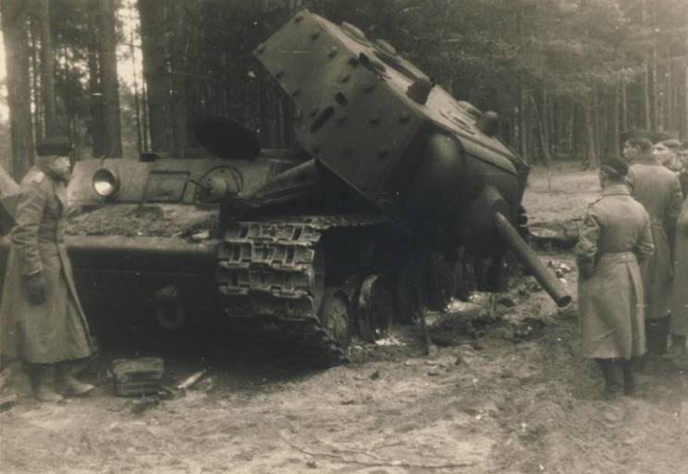

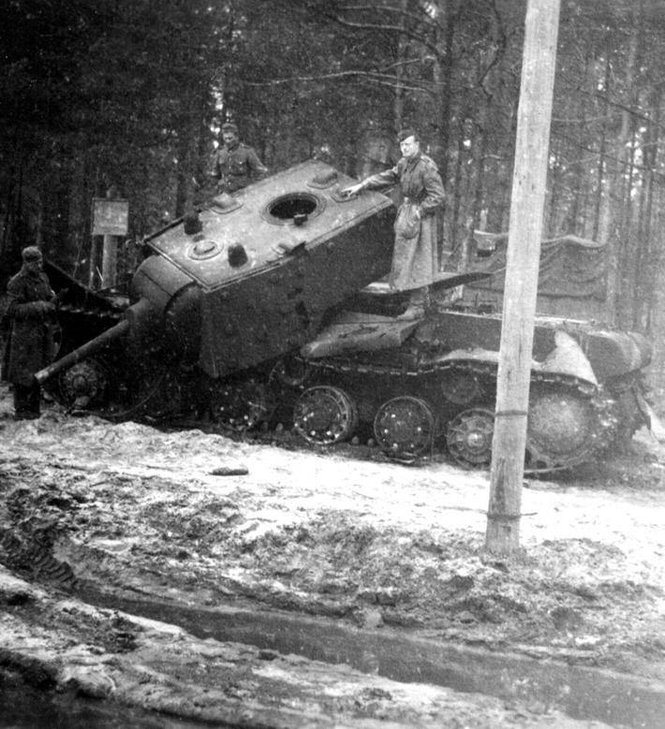

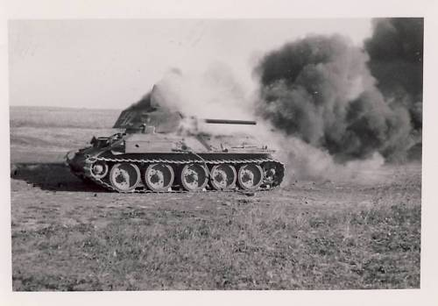

Подбитый в бою в ходе предпринятой 4 октября 1941 года контратаки под Павловичами танк Т-34 с башенным номером 42 из состава 108-й танковой дивизии

